Анализ работы
заместителя директора по учебной работе (5-8 кл) С.Г.Кузнецовой
за первое полугодие 2011/12 учебного года
В 2011/12 учебном году работа заместителя директора направлена на достижение цели школы:
«Повышение качества образования через рост профессиональной компетентности педагогов и сотрудничество всех участников образовательного процесса» и решения следующих задач:
- Стабильное повышение относительной и качественной успеваемости, через систему психолого-педагогического сопровождения УВП.
            - Включить каждого ученика в работу на учебных занятиях в качестве активных участников и организаторов образовательного процесса;
            - Обеспечение непрерывности преемственности в содержании образования на каждой ступени обучения
Рассмотрим результаты обучения 5 - 8 классов за первое полугодие 2011/12 учебного года в сравнении с 1 четвертью этого года и 1 полугодием 2010/11 учебного года. Результаты 1 четверти
Параллель | Общее кол-во уч-ся | Количество учащихся |  |  | % относит | % качеств
Параллель | Общее кол-во уч-ся | На «5» | На «4 и 5» | неуспевающих | % относит | % качеств
5 | 136 | 3 | 49 | 0 | 100 | 38
6 | 144 | 2 | 41 | 1 | 99 | 23
7 | 142 | 0 | 21 | 8 | 94 | 15
8 | 117 | 1 | 21 | 18 | 85 | 19
Итого | 539 | 6 | 132 | 27 | 95 | 26
Результаты 2 четверти
Параллель | Общее кол-во уч-ся | Количество учащихся |  |  | % относит | % качеств
Параллель | Общее кол-во уч-ся | На «5» | На «4 и 5» | неуспевающих | % относит | % качеств
5 | 135 | 12 | 55 | 1 | 99 | 49
6 | 146 | 3 | 44 | 0 | 100 | 32
7 | 141 | 1 | 32 | 4 | 97 | 23
8 | 115 | 2 | 28 | 5 | 96 | 26
Итого | 537 | 18 | 159 | 10 | 98 | 33
Диаграмма 1
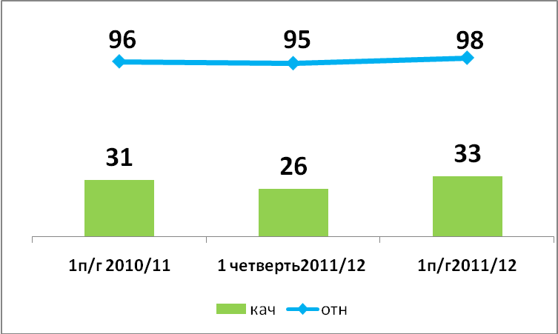

Из диаграммы видно, что возросла как относительная успеваемость, так и качественная по сравнению с 1 четвертью 2011/12 уч. года и по сравнению с 1 полугодием 2010/11 учебного года.
На следующей диаграмме можно увидеть количество учащихся закончивших на отлично, хорошо и неудовлетворительно в сравнении с 1 полугодием прошлого года и 1 четвертью этого года
Диаграмма 2
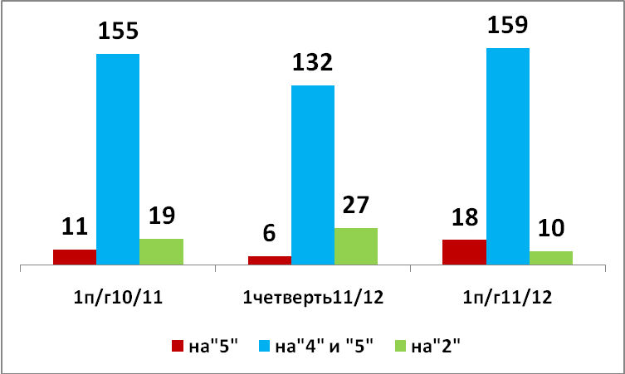
Выросло количество учащихся на 12 человек закончивших полугодие на «5», на 27 человек увеличилось количество «ударников», также произошло уменьшение учащихся неуспевающих за 2 четверть на 17 человек по сравнению с результатами 1 четверти этого года.
С полной успеваемостью закончили 1полугодие учащиеся 5авгде, 6абвгде, 7агд, 8вг. Это составляет 65%.
Низкая относительная успеваемость в 7е(86%)8а(86%).Высокое качество у учащихся 5а(75%), 5б(64%),5в(59%),6б(52%) классов.
Далее приведены данные по параллелям в сравнении с сами собой за 3 года

Параллель  На 2011/12 уч. год | 1 п/г 2009/10уч.год |  | 1 п/г 2010/11 уч.год |  | 1 п/г 2011/12 уч.год
Параллель  На 2011/12 уч. год | успеваемость |  | успеваемость |  | успеваемость
Параллель  На 2011/12 уч. год | относительная | качественная | относительная | качественная | относительная | качественная
5 |  |  |  |  | 99 | 49
6 |  |  | 100 | 41 | 100 | 32
7 | 99 | 45 | 97 | 31 | 97 | 23
8 | 97 | 45 | 97 | 29 | 96 | 26

Из данной таблицы видно, что в параллели 6,7,8 классов наблюдается снижение как относительной успеваемости, так и качественной успеваемости.

На следующей диаграмме сравнивается качественная и относительная успеваемость учащихся 5-8 классов в сравнении с первой четвертью 2010/11 года
Диаграмма 2
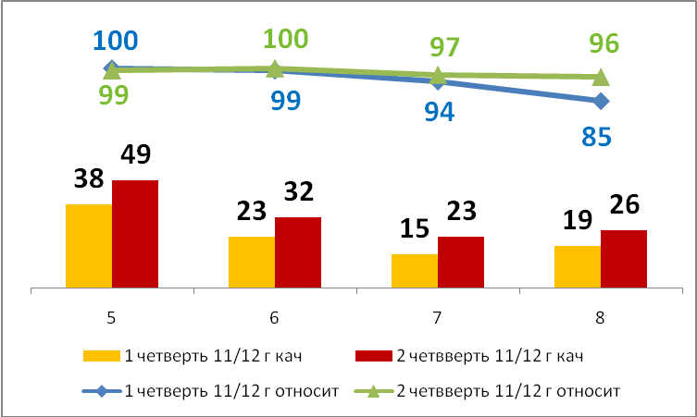
Видно, что качественная успеваемость увеличилась во всех параллелях.Относительная успеваемость снизилась только в параллели 5 классов.(Боровкова В)
Далее представлен подробный сравнительный анализ результатов учебной деятельности классов
Параллель 5 классов:
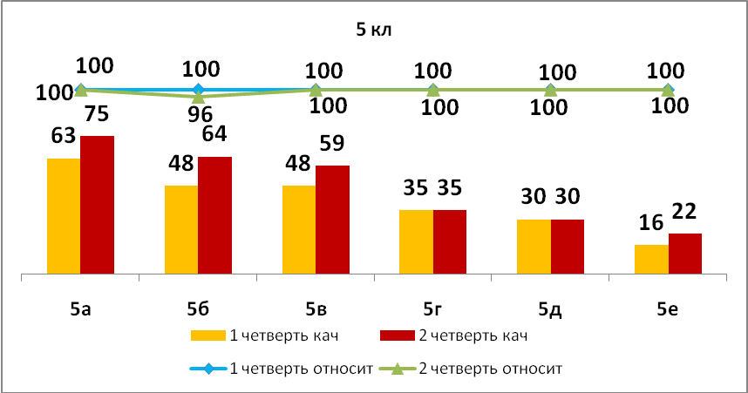
Качественные результаты увеличились во всех классах. Относительная успеваемость уменьшилась в 5б классе (Боровкова В). В 5 классах есть резерв «хорошистов»- 14 человек.

Параллель 6 классов:
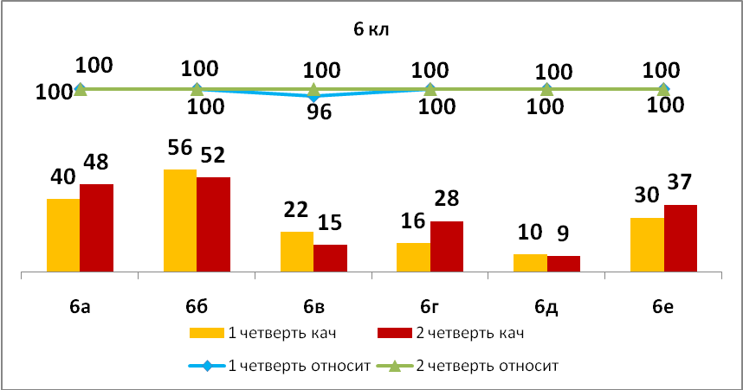
Качественные результаты уменьшились в 6б на 4%, в 6в на 7%, в 6д классена1%, увеличились в 6а на8%.в 6г на 12%, в 6е классе на 7%. Относительная успеваемость во всех классах 100%. В параллели 6 классов есть резерв «хорошистов»-13 человек

Параллель 7 классов:
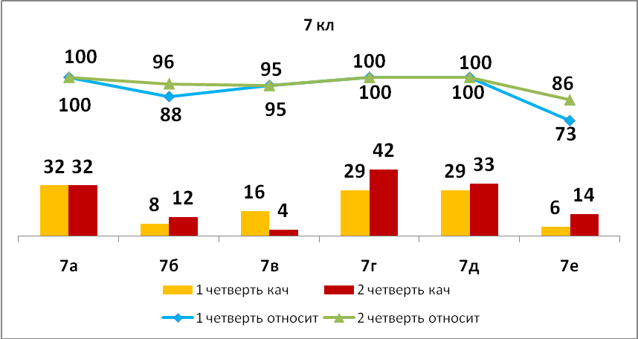
Качественная успеваемость существенно уменьшилась в 7в классе на 12%, в остальных классах возрасла или осталась на прежнем уровне. В параллели 7 классов есть резерв «хорошистов»-9 человек

Параллель 8 классов:
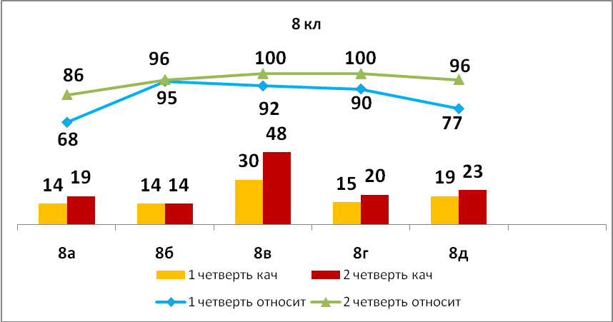
Качественная успеваемость возросла во всех классах или осталась на прежнем уровне Во всех классах наблюдается повышение относительной успеваемости. В параллели 7 классов есть резерв «хорошистов»-4 человека

Выводы: Не до конца реализована работа учителей- предметников с резервом «хорошистов» и «отличников». 48 человек составляют резерв в 5-8 классах. Из них 40 человек «хорошистов». Это могло увеличить качественные результаты до 37%, те на 4%.
Анализ резерва качества по предметам и МО выявляет предметные области, в которых данная проблема стоит наиболее остро:
Диаграмма 3

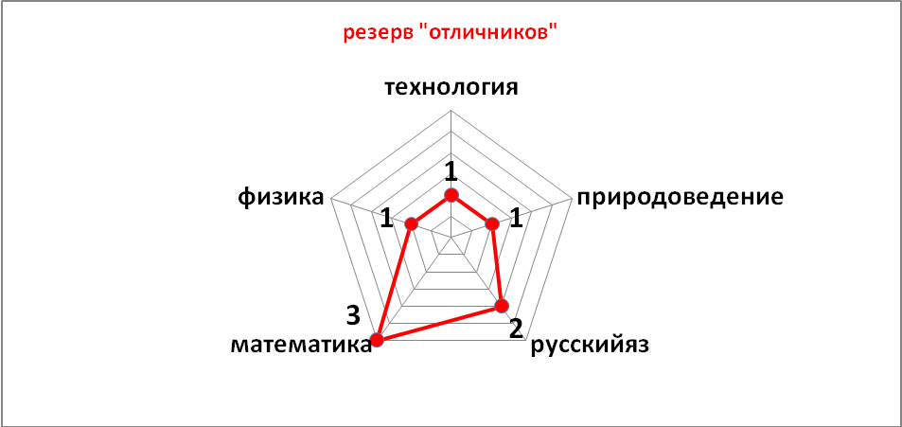
Диаграмма 4

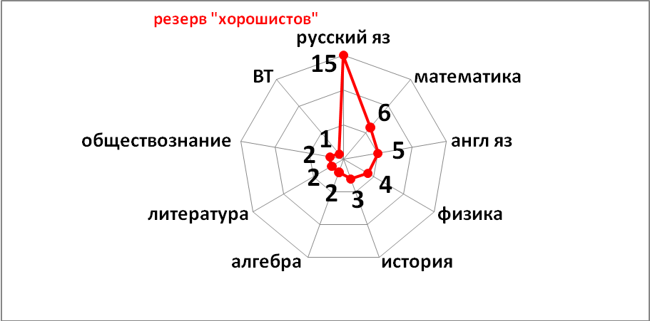

Причины проблемы:
- недостаточная работа классных руководителей с учителями – предметниками, учениками и их родителями;
- нет сопровождения данных учащихся кл. руководителями в течение всего периода обучения;
- несвоевременность выставления оценок в классный журнал учителями – предметниками что не дает возможности своевременного контроля и принятия мер
- индивидуально-дифференцированная работа в учебном процессе фактически не осуществляется, не ведется мониторинг учебных достижений учащихся по предметам, оценки выставляются порой спонтанно.
Пути выхода:
- На классных собраниях учеников, родителей необходимо проводить беседы о важности получения знаний, об обязанности учащихся хорошо учиться, а родителей – контролировать учебу их детей.
- Продолжить работу, направленную на усиление обратной связи учителя – предметника и классного руководителя.
- Своевременно информировать администрацию, родителей о возможных учебных проблемах учащихся.
- Учителям-предметникам необходимо вести мониторинг учебных достижений учащихся по предметам.

Диаграмма 5
На данной диаграмме приведены данные по неуспевающим учащимся.
Видно, что 90%(9 человек) учащихся имеют 2 и более двоек(ФИО уч-ся……….) и 10% учащихся (1 человек) имеют 1 двойку за четверть(ФИО уч-ся …………..).
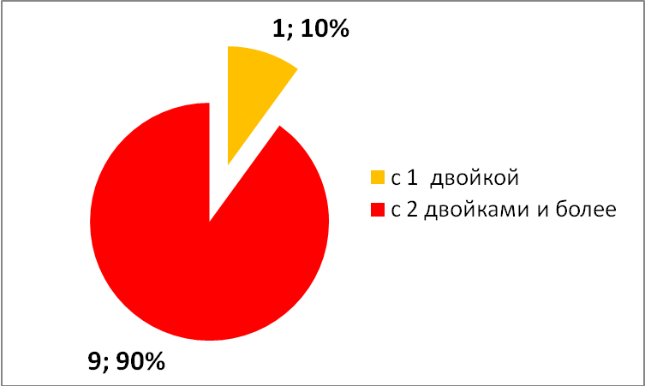

Выводы:
В целом по 5-8 классам качество знаний, относительная успеваемость увеличилась по сравнению с результатами 1 четверти данного года, что подтверждают данные. Однако, существует проблема низкого качества знаний. Это объясняется физиологическими и психологическими особенностями данного возраста, а также наличием проблем в управлении классом и качестве обучения, усложнение программ с каждым годом.
Не до конца осуществляется ППС УВП это связано:
- Нет постоянного состава психологов (увольнение, б/л)
- Отсутствие взаимодействия с педагогами школы, тренингов.
- Отсутствие коррекционных занятий с неуспевающими и «одаренными» учащимися
- Непонимание психологами целей и задач ППС.
Факторы, отрицательно влияющие на качество знаний школьников
- низкий уровень мотивации к обучению;
- основной движущий мотив у учащихся и их родителей- получение отметки и оценки учителя;
- ряд учителей формально относятся к обучению учащихся самопознанию, самооценке своей деятельности через рефлексию;
- отвлекающие факторы полнокровной детской жизни;
- низкий уровень сформированности организационных умений учащихся, плохо представляют себе цели и задачи учебной деятельности, не могут предвидеть результаты своей деятельности;
Рекомендации по повышению качества знаний учащихся:
1.Принять за правило: не давать контрольной работы неподготовленному к ней классу, рассматривать двойку не только как недоработку ученика, но и как свою недоработку.
2. Продолжить работу по повышению уровня мотивации к обучению во всех классах через урок и внеурочную работу по предмету.

Проанализированы причины неуспеваемости:
1.Педагогическая запущенность. К сожалению, не всегда уроки преподавателей вызывают живой интерес учащихся. Не все преподаватели проводят глубокий анализ результатов обучения по данной теме всего класса в целом. Все это ведет к накапливанию неусвоенного материала, при полном внешнем благополучии. Это, в конце концов, приводит отдельных учащихся к невозможности дальнейшего усвоения материала, падению интереса к обучению, нежеланию учиться.
2. Отсутствие мотивации на учебу
3.Нестыковка в требованиях со стороны школы и родителей.
4. Беспричинные пропуски уроков
В основном эта проблема возникает в различии требований, предъявляемых со стороны школы и со стороны родителей. Требования к учащимся в школе не подтверждаются требованиями и контролем со стороны родителей. В результате ученик идет по пути наименьшего сопротивления.
4. Несвоевременность выставления оценок в журнал преподавателями, что не дает возможности своевременного контроля и принятия мер, иногда отсутствие контакта между кл.руководителем и преподавателем.
Из статистических данных видно, что уменьшилось количество неуспевающих учащихся на это повлияло несколько факторов:
а) администрация школы усилила контроль за анализом итогов учебного процесса в целом по школе и каждым учителем в частности.
б) по предварительным итогам четверти(совещания при ЗУР в октябре и ноябре) ЗУР школы проводит аналитическую работу по выявлению слабоуспевающих учащихся.
в) данные анализа доводятся до сведения всего педколлектива на совещании при директоре, где преподавателям, классным руководителям предлагается обратить особое внимание на успеваемость, посещаемость и поведение данных учащихся.
г) классными руководителями организуются встречи родителей этих учащихся с администрацией школы и преподавателями, на которых до сведения родителей доводится сложившаяся ситуация, выслушиваются мнения всех заинтересованных сторон, намечаются совместные действия по предотвращению неуспеваемости.
д) советы профилактики, на которые приглашались учащиеся, имеющие проблемы в обучении и их родители.
е) в этом учебном году проведен педагогический совет
ж) разработан Порядок действий педагогического коллектива МОУ МСОШ
по преодолению пропусков учащимися уроков без уважительной причины.
з) проведен педагогический совет «Диагноз – неуспеваемость. Создание системы профилактики школьной неуспеваемости как средство повышения качества образования»
и) разработано Положение о деятельности педагогического коллектива со слабоуспевающими учащимися и их родителями.

Выводы: Работа со слабоуспевающими учащимися еще находится не на должном уровне, работаем не на предупреждение неуспеваемости ( т.к. кл. руководители зачастую ждут действий со стороны администрации, сами не проявляют активность: не приводят учащихся и их родителей для бесед, только констатируют факт в конце четверти о наличии неуспевающих) а по факту, чаще не пытаемся выяснить причину и ее устранить.
Рекомендации: Необходимо, выяснить причины, наметить пути создания успешности для этих учащихся, работать в контакте: ученик -преподаватель-родитель, подключить психологическую службу школы для проведения психологического тестирования по выявлению причин несоответствия интеллектуальных возможностей некоторых учащихся фактическим результатам. Провести контроль за работой учителей со слабоуспевающими и неуспевающими учащимися в течение 3 четверти.
Одним из факторов неуспеваемости являются пропуски уроков без уважительной причины.
Диаграмма 6
На диаграмме дается информация по количеству пропущенных уроков учащимися 5-8 классов в сравнении с 1 четвертью 2011/12 учебного года
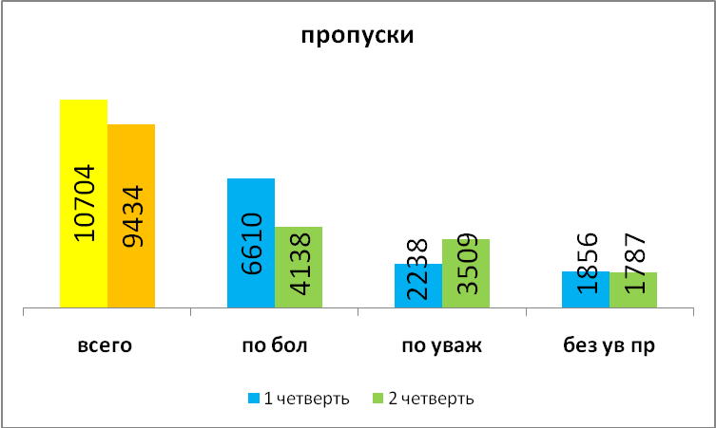
Из диаграммы видно, что наблюдается уменьшение количество пропущенных уроков по неуважительной причине, так как ведется планомерная работа как со стороны администрации школы, так и со стороны классных руководителей (еженедельный и ежемесячный контроль, Советы профилактики, беседы с родителями).
Диаграмма 7
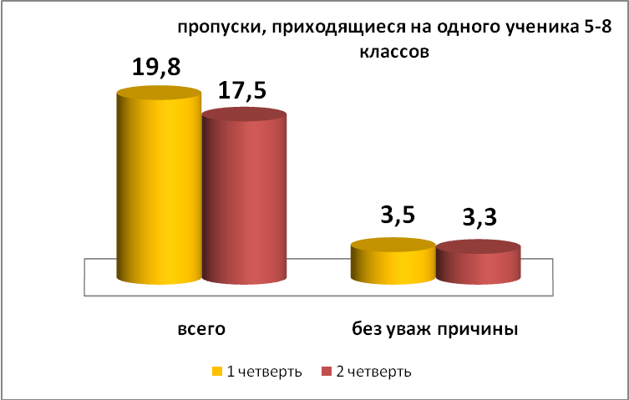

ВШК осуществлялся в соответствии со школьным Положением о ВШК, согласно утвержденному плану и был направлен для достижения цели учебно-познавательной деятельности - создание системы эффективной организации учебно-познавательной деятельности учащихся .
Решение данной задачи осуществлялось через посещение уроков, проведение административных и срезовых работ, анализа работы отдельных учителей, контролем за школьной документацией.
Основными элементами контроля в 1 полугодии 2011-2012 учебного года явились:
- выполнение всеобуча;
- состояние преподавания учебных предметов;
- качество ЗУН учащихся;
- качество ведения школьной документации;
- выполнение учебных программ
- подготовка к промежуточной аттестации 5-8,10 классов
- классно - обобщающий контроль
Внутришкольный контроль осуществляется в соответствии планов: годового, на полугодие и месяц.
Основные формы контроля, используемые в школе:
- Классно-обобщающий контроль в 5 классах (фронтальный вид контроля, то есть контроль за деятельностью учителей, классных руководителей, работающих в одном классе), уровень ЗУН (срезы, контрольные работы);
- Обзорный контроль (тематический вид) – обеспеченность учащихся учебной литературой, состояние школьной документации, контроль календарно-тематического планирования; выполнение программ; система работы учителей- предметников 5 классов; посещаемость занятий учащимися; работа с отстающими и «трудными» учащимися;
- Административный контроль за уровнем знаний и умений по предметам – стартовый контроль, рубежный контроль по математике и русскому языку(по четвертям, полугодиям)

Методы контроля: наблюдение (посещение уроков);изучение документации; проверка знаний (срезы, тесты, контрольные);анкетирование
Администрацией школы посещались уроки в рабочем порядке по плану внутришкольного контроля. По результатам внутришкольного контроля составлялись справки и приказы, которые обсуждались на производственных совещаниях, на совещаниях при директоре, на заседаниях МО.
В течение учебного года в школе осуществлялся мониторинг, одним из основных этапов которого является отслеживание и анализ качества обучения и образования по предметам, стоящих на государственном контроле (математика и русский язык). Цель которого, выявить сформированность знаний, умений и навыков.
Русский язык
Из представленной ниже диаграммы видно, что обученность учащихся по русскому языку на конец первого полугодия составила 86% при качестве 42%, а по математике 88% и 44 % соответственно. Уровень и качество выполненных работ – допустимое. Руководителями МО проведены заседания на которых подробно были рассмотрены ошибки, составлены карты пробелов в ЗУН учащихся, даны рекомендации по устранению пробелов в ЗУН.
Русский язык
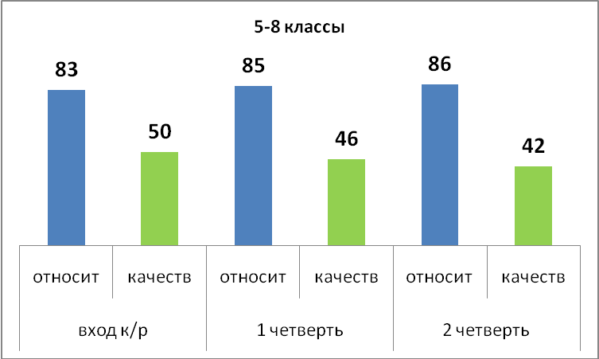

Математика
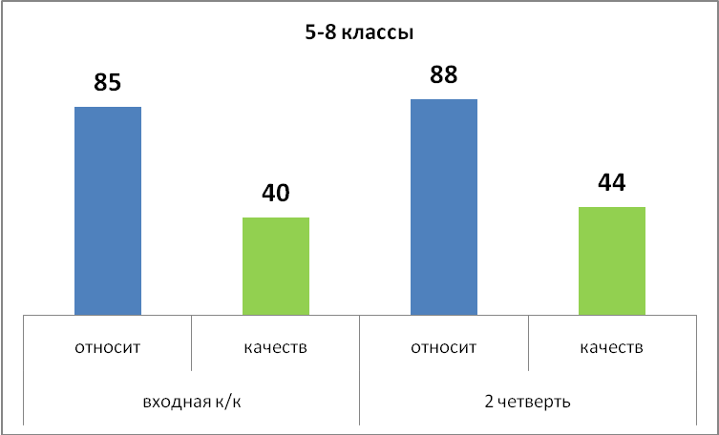

Помимо административных контрольных работ ВШК включал проверку ОУУН.
Проведена проверка техники чтения 5-8 классов.
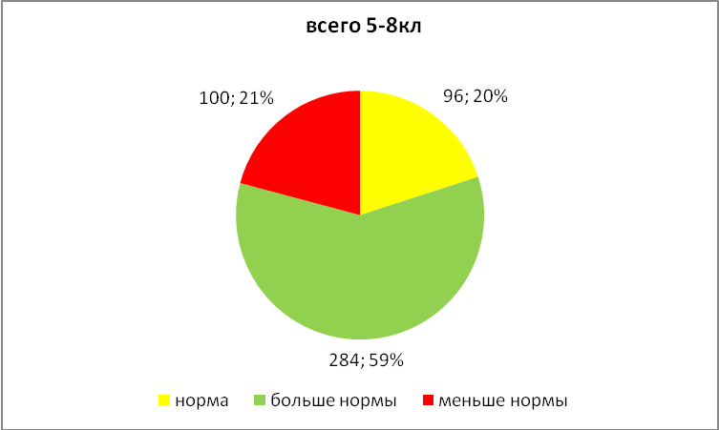

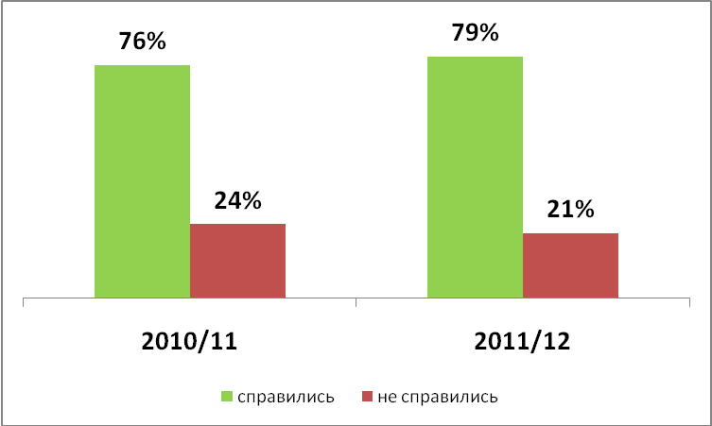

Анализ результатов сводной таблицы показал, что из 480 учеников 5-8-х классов 380 учащихся (79%) владеют нормами техники чтения, понимают содержание текста. 100 человек, что составляет 21% читающих, не владеют нормами беглого чтения вслух. Лучший результат показали учащиеся 8-х классов. По сравнению с результатами прошлого года произошло увеличение на 3%
Для более качественной работы по ликвидации пробелов в ЗУН учащихся необходимо проводить полный анализ результатов, а также вводить в практику составление диагностических карт и анализ результатов полученной диагностики.
Руководителям МО необходимо повысить контроль за соблюдением требований к оценке работ учащихся, а также совместно с учителем проводить анализ работ, самооценку деятельности учителя.
Учителям необходимо использовать возможности личностно – ориентированного обучения для организации работы с обучаемыми, испытывающими затруднения в усвоении учебного материала, применять различные формы контроля для проверки уровня учебных достижений обучающихся.
В течение 1 полугодия проходил контроль за качеством преподавания физической культуры. Запланированный контроль за качеством преподавания технологии (мальчики) не был проведен из-за увольнения 2 педагогов.
Контроль за качеством преподавания физической культуры осуществлялся в виде посещения уроков.
Основная часть посещенных уроков были учебно-тренировочные. Плотность уроков ниже и не превышает норму. Ни на одном уроке физической культуры не проводился контроль за пульсом учащихся.
При посещении уроков нельзя отметить высокой двигательной культуры самих учителей, демонстрации всех упражнений. По сравнению с прошлым учебным годом можно отметить организованное начало урока, продуманную работу с учащимися не готовыми к уроку и освобожденными от занятий.
Осуществляется связь с классными руководителями.
Проверка поурочных планов показала, что имеются у всех учителей, но не у всех прописанный план соответствует содержанию урока. (ФИО уч-ся) Планы уроков у (ФИО уч-ся) рассыпные и не представляется возможным проследить систему работы учителя. В планах урока не проставляется число, не прописывается триединая цель урока.
Домашнее задание дается учителями всем учащимся, отдельно мальчикам и девочкам. Учащиеся получают дополнительную консультацию учителя по выполнению домашних заданий.
При посещении уроков наблюдались фронтальный и групповой методы организации деятельности учащихся, методы выполнения упражнений: одновременный. Словесные методы: команда, указание, объяснение. На уроке недостаточно представлены наглядные методы: показ упражнений, имитационный показ, использование наглядных пособий. Иногда по просьбе учителя один из учеников проводит разминку, что не дает возможности приготовить учащихся для выполнения конкретных упражнений.
При посещении всех уроков наблюдался благоприятный психологический климат.
На уроках не наблюдается четкой дифференциации в зависимости от группы здоровья, недостаточно дифференцируется подход к физически ослабленным ученикам, что отбивает у них интерес к урокам, развивает чувство неудобства, дискомфорта.
Учителя не применяют современные педагогические техники, принимают недостаточное участие в методических мероприятиях школы, проводят открытые уроки только в рамках аттестации, в межаттестационный период пассивны.
Были даны рекомендации:
1.Считать состояние преподавания физкультуры в школе удовлетворительным;
2. Разнообразить формы и методы применяемые на уроке
3. Систематически поддерживать связь: ученик - учитель- классный руководитель- родитель.
4.. Нормативы применять дифференцированно согласно физическим возможностям учащихся, росту его достижений;
Руководителю МО:
- Провести тематическое заседание МО учителей физической культуры до 30.01.2012г с предоставлением выписки из протокола по теме: «Системно - деятельностный подход- основа современного урока физической культуры».
- Взять на контроль составление поурочных планов к уроку учителями: (ФИО уч-ся)
Адаптационный период (5 классы).
С целью предупреждения школьной дезадаптации, создания комфортных условий для обучения учащихся 5-х классов проводился тематический контроль в течении адаптационного периода, т.к.переход из начального в среднее звено традиционно считается одной из наиболее педагогически сложных школьных проблем, а период адаптации в 5м классе – одним из труднейших периодов школьного обучения.
Работа проводилась по следующим направлениям:
Организационная работа
Педагогическая диагностика
Психологическая диагностика
Консультативная работа с педагогами, учащимися и их родителями
Аналитическая работа
С целью выявления учащихся, дезадаптированных в новых условиях обучения проводился комплексный психолого-педагогический мониторинг по методикам в октябре 2011г. было проведено диагностическое исследование параллели 5-х классов с целью выявления уровня адаптации учащихся МОУ МСОШ при переходе из начального звена обучения в среднее.
Исследование проводилось по следующим методикам:
- Методика диагностики уровня школьной тревожности Филлипса;
- «Оценка уровня школьной мотивации». (Н.Г. Лускановой);
- Проективные методики «Я» - символическое» и «Дерево».
Обследовано 135 учащихся (100 %) из 135.
Результаты представлены в виде диаграмм и таблиц
- Методика диагностики уровня школьной тревожности Филлипса;
Цель: в изучении уровня и характера тревожности, связанной со школой у детей младшего и среднего школьного возраста.
Получены следующие результаты и сделаны выводы.
Таблица № 1
Вопросы |  | 5а | 5б | 5в | 5г | 5д | 5е
Низкая физиологическая сопротивляемость стрессу |  | Григоренко, Конышкин, Меньшиков, Сиваев | Григоренко  Конышкин, Меньшиков  Сиваев | Кузнецова, Селезнёв, Старков, Столбова, Чингалаева. | Кондрашина, Менькова, Сафронов, Сергеева, Якушенко. | Андреева, Губанов, Калугина, Камаев, Штанов. | Костерина, Остапченко, Рязанов, Замятина, Варивская,  Елин,  Бильдин
Общая  Тревож  ность  к школе  у уч-ся | Повы-  шенная | 13% | 40% | 27% | 13% | 14% | 47%
Общая  Тревож  ность  к школе  у уч-ся | низкая | 87% | 60% | 73% | 87% | 86% | 53%
Таким образом, 37% учащихся параллели 5-х классов чувствуют себя не комфортно в школе, испытывают страхи и повышенный уровень тревожности.
- «Оценка уровня школьной мотивации». (Н.Г. Лусканова);
Цель: выявление уровня школьной мотивации, негативного отношения к школе.
Таблица № 2
Вопросы | 5а | 5б | 5в | 5г | 5д | 5е
- Тебе нравиться в школе? | 23 | 20 | 11 | 8 | 12 | 8
- Утром, когда ты просыпаешься, ты всегда с радостью идёшь в школу? | 23 | 23 | 2 | 2 | 3 | 7
- Если бы учитель сказал, что завтра в школу не обязательно приходить всем ученикам, ты бы пришел в школу? | 19 | 20 | 4 | 4 | 4 | 8
- Ты расстраиваешься, когда у вас отменяют какие-либо уроки? | 3 | 14 | 0 | 1 | 0 | 14
- Ты расстраиваешься, когда тебе не задают домашних заданий? | 5 | 11 | 3 | 2 | 2 | 12
- Ты хотел бы, чтобы в школе остались одни перемены | 9 | 6 | 8 | 7 | 13 | 7
- Ты часто рассказываешь о школе родителям? | 10 | 16 | 8 | 12 | 5 | 5
- Ты бы хотел, чтобы у тебя были менее строгие учителя? | 2 | 4 | 16 | 22 | 21 | 5
- У тебя в классе много друзей? | 22 | 25 | 16 | 16 | 17 | 12
- Тебе нравятся твои одноклассники? | 22 | 22 | 13 | 17 | 17 | 2
Итак, из данных таблицы № 2 следует, что учащиеся 5а и б класса больше остальных удовлетворены школой, среди учащихся 5а и б класса больше детей идущих в школу с положительным настроем и ответственных детей. С внутренней мотивацией так же в 5а и б наибольшее количество. А вот доверие родителям из всей параллели высказало только 56 детей (41%). И последнее что можно отметить, в 5е классе из 19 опрошенных, всего 2-е учащихся удовлетворены своим классом, остальных не устраивает классный коллектив и одноклассники в целом.
Анализ данных
Анализируя результаты по данным методикам, можно сделать следующие выводы:
- Адаптировалось в общем по параллели 56% учащихся, 36% - имеют сниженную адаптацию, по одной из причин (низкая учебная мотивация, высокий процент тревожности, низкая физиологическая сопротивляемость организма стрессу, разного рода страхи). Дезадаптацию среди учащихся 5-х классов имеют – 12 детей (8%).
Диаграмма по классам.

Общая по параллели и динамика по годам.

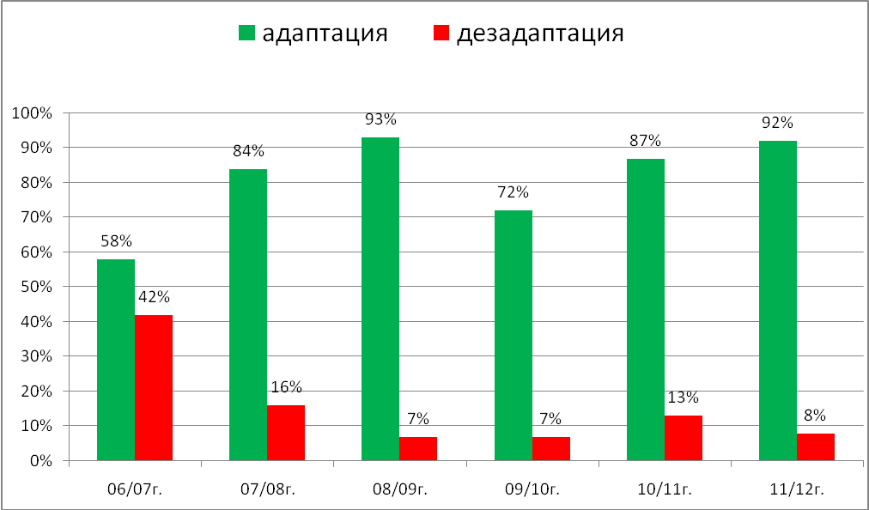
Из данной диаграммы видно, что динамика в этом году составляет 5% прироста.
В течении адаптационного периода посещались уроки.
Планом было предусмотрено посещение уроков с целью проверки единства требований со стороны учителей – предметников, организации индивидуальной работы, системы повторения ранее изученного, состояния организации классного коллектива.
Посещение уроков в пятых классах позволило сделать следующие выводы. Все учителя владеют методикой работы с данной возрастной категорией детей. В практике учителей-предметников преобладают традиционные уроки, объяснительно-иллюстративный и репродуктивный методы работы, а также метод самостоятельной работы. Основные формы работы на уроке – фронтальный опрос, беседа. Учителя на уроках используют наглядность, в том числе ИКТ. Учителями комментируются оценки, полученные детьми на уроках, домашнее задание дается с пояснением. Вместе с тем, отмечаем отсутствие индивидуальной и дифференцированной работы с учащимися, работы со слабыми учащимися практически у всех учителей. Можно отметить, что в целом уроки академичны, отсутствуют элементы состязательности, игры). На уроках истории (ФИО учителя) отмечается слабая дисциплина, на уроке преобладает речь учителя, ответы друг друга учащиеся не слышат.
Необходимо отметить, что почти на всех уроках соблюдается принцип доровьесбережения: физминутка.
В ходе посещения уроков можно отметить, что дети на уроках активны, проявляют интерес к знаниям, умеют анализировать, обобщать, но выводы делать затрудняются, затрудняются в выделении главного в тексте учебника. Учителя создают атмосферу доброжелательности и сотрудничества.
В школе ведется компьютеризованный мониторинг с использованием анкеты качества урока, авторами которой являются Е.А. Юнина и А.И. Севрук.
Ниже представлены данные по посещенным урокам в 5 классах
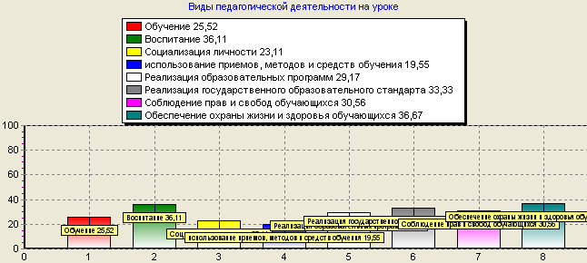
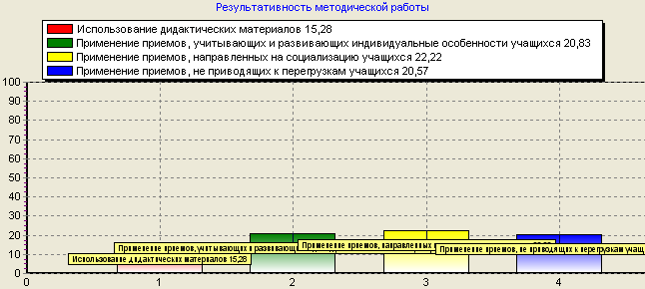

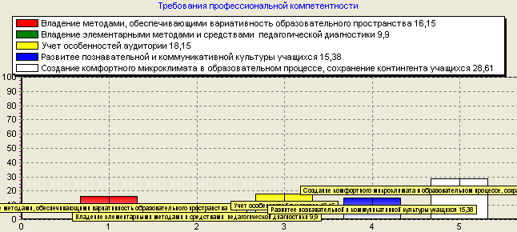

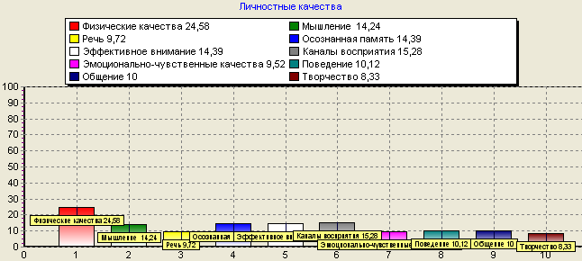
По диаграммам видно, что учителя не в полной мере используют современные приемы, методы и средства, низок процент учёта особенностей аудитории.
Итогом данной работы являлись ПМПК в 5 классах, совещание при ЗУР «Итоги тематического контроля в рамках адаптационного преиода», на котором были подведены итоги начального этапа и намечен план дальнейшей работы.
Важно помнить, что период адаптации длится не один месяц. И, как правило, к концу первой четверти 5 класса у ребят резко снижаются успеваемость, память, внимание, школьная мотивация, повышается утомляемость, появляется страх перед уроками, учителем, контрольной работой и т.д. В связи с этим важно организовывать учебную деятельность с учетом психо - физиологических особенностей учащихся.
Рекомендации:
1. Всем учителям, работающим в 5-м классе, осуществлять поурочное
планирование с учетом возрастных особенностей учащихся. Помнить, что по своим
психологическим и физиологическим особенностям они относятся кучащимся
младшего школьного возраста и одной из основных форм работы в 5-х классах
остается дидактическая игра. Давать задания в соответствии с темпом деятельности и возможностями ученика.
2. Осуществлять дифференцированный подход в работе с пятиклассниками.
Разумно сочетать разнообразные варианты, формы и методы работы как с сильными
учащимися, так и со слабоуспевающими.
3.Для поддержания мотивации к учебе больше использовать возможности сотрудничества школьников на уроке, поддерживать авторитет в классе, переходить с репродуктивного на продуктивный уровень обучения (развивать умения находить и сопоставлять несколько способов решения задачи, искать нестандартные способы решения). Использовать в процессе обучения игровые приемы, элементы соревнования, дидактические игры.
4. Продумать использование ИКТ, с тем, чтобы разнообразить и активизировать
учебную деятельность на уроке, сделать ее более интересной.
5. Не забывать об оценке как факторе, стимулирующем ученика. Для
пятиклассников этот фактор особенно значим! Выставлять оценки своевременно,
предварительно комментируя их.
6. При планировании урока выбирать наиболее оптимальное для домашнего
задания время. Комментарии к домашнему заданию обязательны. Проверка записи
домашнего задания обязательна!
7.Классным руководителям :
7.1 Продолжать работу над формирование классных коллективов и культуры поведения учащихся.
7.2. Обеспечить занятость учащихся во внеурочное время: кружки, секции, конкурсы, экскурсии, олимпиады и другие
8. Школьным методическим объединениям учителей следует:
  - выявить слабо усвоенные учащимися темы (выполнение заданий ниже 75%),
  - определить причины недостаточного уровня подготовки учащихся по соответствующим разделам школьной программы.
  - спланировать методическую работу, направленную на оказание помощи учителям и повышении качества обучения, определив круг сложных тем.
  - выработать рекомендации по изучению на уроках вопросов, являющимися объективно трудными для усвоения учащимися.
Выводы по осуществлению преемственности начальная школа- среднее звено:
Переход из 1 во 2 ступень – переломный момент в жизни ребенка, так как осуществляется переход к новому образу жизни, к новым условиям деятельности, к новому положению в обществе, к новым взаимоотношениям со взрослыми, со сверстниками, с учителями.
Одной из причин возникновения проблемы является неспособность учеников справится с возросшим по сравнению с начальной школой объемом домашнего задания, адаптироваться к различным требованиям учителей-предметников:
- Недостаточное изучение данных о выпускниках начальной школы, их возможностях и реальных учебных результатах.
- Неподготовленность учителей к работе с детьми младшего школьного возраста и как следствие, неадаптированность методики преподавания к возможностям детей данного возраста. Скачкообразный переход к новым в сравнении с начальной школой методами обучения.
- Непонимание учащимися учебного материала вследствие его вступления в противоречие с ранее изученным в начальной школе.
- Неподготовленность к восприятию усложненного содержания учебных курсов в 5-м классе.
Снижение успеваемости учащихся 5-х классов по сравнению с начальной школой являются причины:
- Большая наполняемость классов в начальной школе.
- Недостаточное владение методикой активизации обучения.
- Недостаток дифференцированного дидактического материала для организации самостоятельной работы.

План мероприятий по осуществлению преемственности между начальной школой- средним звеном на 2 п/г 2011/2012 учебного года
Время проведения | Мероприятие | Участники
Январь | Расстановка кадров на будущий год в 5-е классы с учетом психологического обследования классов. | Заместитель директора по УР начальной школы и заместитель директора по УР 5-8 классов.
Февраль -Март | Внутренний административный контроль в начальной школе. Психологическое обследование 4-х классов (Изучение личности выпускника начальной школы) . | Заместитель директора по УР начальной школы, психолог, учителя начальных классов, классный руководитель будущих пятиклассников.
Март | Совещание по организации и проведению классно-обобщающего контроля в 4-х классах. | Заместитель директора по УР начальной школы и заместитель директора по УР 5-8 классов, учителя 4-х классов, учителя будущих 5-х классов.
Март- апрель | Классно-обобщающий контроль в 4-х классах. | Администрация, учителя 5-х классов.
май | Подведение итогов классно-обобщающего контроля в 4-х классах.  Совместные МО учителей начальной и средней школы. | Заместители директора по УР начальной и 5-8 классов, учителя начальных классов, учителя будущих пятиклассников.
Апрель-май | Посещение уроков в 4-х классах учителями-предметниками. Итоговый срез знаний в 4-х классах. Родительские собрания в 4-х классах с приглашением будущих учителей. | Администрация, учителя начальных классов, учителя будущих пятиклассников.
Май-июнь | Передача документации по классу. | Учителя начальных классов, учителя будущих пятиклассников.
Август | Совещание по проблеме перехода выпускников начальной школы в среднюю школу. | Администрация, учителя начальных классов, учителя среднего звена, психолог, логопед.
Март- апрель | Организовать обмен опытом по проблеме «Методы обучения детей младшего школьного возраста». | Руководители МО начальной школы, ЗУР, учителя- предметники
Апрель | Педагогический консилиум « Подготовленность выпускников 4-х классов к обучению в средней школе».

Контроль за школьной документацией.
С целью повышения качества ведения школьной документацией в течение первого полугодия проводился контроль над качеством составления тематического планирования, ведением школьных журналов, ведение дневников учащихся и тетрадей по русскому языку и математике.
Проверка тематического планирования проводилась дважды (в начале учебного года, в конце четвертей (у учителей имеющих большое количество не проведенных уроков).
В течение года неоднократно осуществлялась проверка классных журналов. Проверки показали, что из года в год допускаются нарушения Инструкции по их ведению. Как и в прошлом году среди типичных нарушений- несвоевременные записи тем уроков и выставление отметок у учителей . Небрежное ведение предметных страниц( присутствие карандаша, исправления, точки, единицы) .
Еще одним из постоянных недостатков выявленных в ходе проверок является малая накопляемость оценок у учителей..
Также в журналах не везде присутствуют записи по технике безопасности, имеют место небрежные записи. Недостатки, выявленные в ходе проверок не всегда исправлялись своевременно. При проверки в конце четверти было выявлено, что часть учителей выставили четвертные оценки при наличии одной или двух оценок.
Проверка тетрадей показала, что учителя выполняют требования по ведению рабочих тетрадей, выполняют порядок их оформления, соблюдают единый орфографический режим. Учителя требуют от учащихся аккуратного ведения тетрадей, почти все тетради учащихся классов имеют обложки. В рабочих тетрадях по русскому языку прослеживается система работы учителей по развитию речи учеников: наличие творческих работ, составление предложений на заданную тему, составление предложений по опорным словам, редактирование текста.
Виды работ, проводимые учителями на уроке, разнообразны, но самостоятельные работы проводятся без учета индивидуальных особенностей учащихся.
Положительным является и то, что учителями проверяются и домашние, и классные работы у всех учащихся.
У большинства учащихся в тетрадях также можно наблюдать наличие дифференцированных классных и домашних заданий, различных видов грамматического разбора, проводится учителями и работа по пополнению словарного запаса учащихся.
Вместе с тем необходимо отметить и отрицательные моменты в ведении тетрадей: только у нескольких учителей проводится работа над ошибками, допущенными учащимися в рабочих тетрадях, большинство учеников такую работу игнорируют, оставляя без внимания подчёркнутые учителем ошибки.
Даны рекомендации: проводить работу над ошибками после каждого вида работы, давать учащимся дифференцированные задания.
Проверка дневников 5 классов показала, что внешний вид дневников учащихся - удовлетворительный. Большинство классных руководителей добросовестно относятся к проверке дневников учащихся: еженедельно выставляют текущие оценки учащимся, делают своевременно записи (поощрение и порицание), объявления, обращают внимание на аккуратность заполнения дневников. Несмотря на это, обнаружены недостатки в работе классных руководителей с дневниками: не всегда осуществляется контроль за пропусками учащимися, несвоевременно выставляются оценки в дневник; учителя – предметники практически не выставляют оценки за урок, контрольные и проверочные работы в дневники учащихся, тем самым исключают возможность своевременного реагирования родителей на успеваемость детей.
Проверка показала, что следят за успехами в учебе своих детей и систематически проверяют дневник и оставляют свои подписи за текущие оценки 151 родителя, что составляет 71%, не регулярно осуществляют проверку 18 (8%) родителей
Даны рекомендации: учителям-предметникам своевременно выставлять отметки в дневники учащихся, классным руководителям и учителям-предметникам не допускать выставление в дневники отметок самими учащимися, контролировать и не допускать отметок без подписи учителя, классным руководителям контролировать запись расписания на учебную четверть.
Вопросы организации и результативности учебной работы рассматривались на совещании при завуче. Заместителем второй ступени в первом полугодии было проведено 9 совещаний. Были рассмотрены вопросы результативности обучения 2010/11 учебном году, проанализированы результаты административных контрольных работ по русскому языку и математике за прошедший учебный год. Проведено совещание с учителями физической культуры: о проведении уроков физической культуры, о требованиях, предъявляемых учащимся; 2 совещания были посвящены предварительным итогам 1 и 2 четверти, 2 совещания проведены по организации и итогам адаптационного периода в 5 классах, об апробации ведения ЭКЖ.
С целью предупреждения неуспеваемости проводились индивидуальные беседы с учащимися – кандидатами в неуспевающие, с учителями, встречи с родителями учащихся, склонных к отсеву и пропускающими уроки без уважительной причины. Заместитель директора по учебной работе принимала участие в работе Совета Профилактики, АМС (составление перечня предметов для проведения промежуточной полугодовой и годовой аттестации), рассмотрение проектов программы развития. В начале учебного года проводилась работа с учащимися условно переведенными (организованы консультации для учащихся, проведены экзамены, зачеты, контрольные работы), результатом этого является сдача всеми учащимися задолженностей.
В течении 1 полугодия заместителем директора были обновлены должностные инструкции педагогов разработано Положение о библиотеке в школе, правила пользования библиотекой.

Заместитель директора С.Г.Кузнецова

